2025版八年级地理上册必背概念清单
第一章 从世界看中国
第一节 疆域
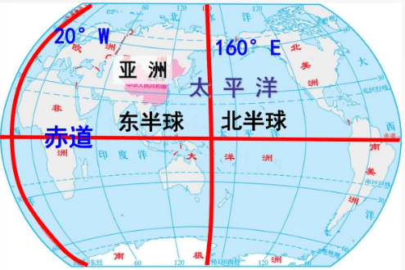
1、我国的地理位置：从东西半球看，我国位于东半球；从南北半球看，位于北半球。
2、我国的纬度位置：大部分位于中纬度地区，属北温带，少数地区位于热带，没有寒带。
3、我国的海陆位置：位于亚欧大陆东部，太平洋西岸，是一个海陆兼备的国家。
4、我国的陆地面积：约960万平方千米，仅次于俄罗斯和加拿大，居世界第三位。
5、我国领土的四至点：最北端在黑龙江省漠河县北端的黑龙江主航道中心线上；最南端在海南省南沙群岛中的曾母暗沙；最西端在新疆维吾尔自治区的帕米尔高原上；最东端在黑龙江省黑龙江与乌苏里江主航道中心线的汇合处。
6、我国的邻国：陆上国界线长达2.2万多千米，与14个国家接壤，如俄罗斯、蒙古、朝鲜等；大陆海岸线长1.8万多千米，与6个国家隔海相望，如日本、韩国、菲律宾等。
7、我国的海域：自北向南依次为渤海、黄海、东海、南海，其中渤海和琼州海峡是我国的内海。
8、我国的行政区划：基本划分为省、县、乡三级，目前共有34个省级行政区域单位，包括23个省、5个自治区、4个直辖市和2个特别行政区。

第二节 人口
1、人口数量：根据2020年第七次全国人口普查，我国人口总数为14.12亿，约占世界人口总数的1/5，是世界上人口最多的国家。
2、人口增长特点：新中国成立前，人口增长缓慢；新中国成立后，人口增长迅速。
3、人口政策：为了控制人口数量，提高人口素质，我国把计划生育作为一项基本国策；2016年起，我国全面实施一对夫妻可生育两个孩子政策；2021年，我国开始实施一对夫妻可以生育三个子女政策及配套支持措施。
4、人口分布特点：以黑河—腾冲线为界，此线以东人口稠密，以西人口稀疏。
5、人口密度：我国平均人口密度为每平方千米约147人，是世界平均人口密度的3倍多。
6、人口老龄化：随着计划生育政策的实施和经济社会的发展，我国人口老龄化问题日益突出。
7、人口迁移：改革开放以来，我国人口迁移规模扩大，流动人口大量增加。
8、人口素质：近年来，我国人口素质不断提高，受高等教育人口比例上升。
第三节 民族
1、民族数量：我国共有56个民族，其中汉族人口最多，约占全国人口总数的91%，其他55个民族人口较少，称为少数民族。
2、民族分布特点：大散居、小聚居，交错杂居。汉族分布最广，主要集中在东部和中部地区；少数民族则主要分布在西南、西北和东北地区。
3、民族政策：我国在少数民族聚居地区实行民族区域自治制度，设立自治机关，行使自治权。
4、民族文化：各民族不论人口多少、社会经济发展程度高低、风俗习惯和宗教信仰如何，都是中华民族的一部分，具有平等的地位。
5、民族节日：如傣族的泼水节、蒙古族的那达慕大会、汉族的春节等。
6、民族服饰：各民族都有自己独特的服饰，如藏族的藏袍、蒙古族的长袍等。
7、民族语言文字：我国各民族都有使用和发展自己语言文字的自由，如蒙古文、藏文、维吾尔文等。
8、民族团结：我国各民族之间相互尊重、团结互助，共同创造了灿烂的中华文化。
第二章 中国的自然环境
第一节 地形
1、地形类型：我国地形复杂多样，以高原、山地为主，约占全国陆地总面积的2/3。
2、地势特征：我国地势西高东低，呈三级阶梯状分布。
3、主要山脉：如喜马拉雅山脉、昆仑山脉、秦岭等，它们构成了我国地形的骨架。
4、四大高原：青藏高原、内蒙古高原、黄土高原、云贵高原，各具特色。
5、四大盆地：塔里木盆地、准噶尔盆地、柴达木盆地、四川盆地，面积大小不一。
6、三大平原：东北平原、华北平原、长江中下游平原，是我国重要的农业区。
7、主要丘陵：如辽东丘陵、山东丘陵、东南丘陵等，分布广泛。
8、地形对气候和河流的影响：我国地势西高东低，有利于海洋上的湿润气流深入内陆，形成降水；许多大河滚滚东流，沟通了东西交通，方便了沿海和内陆的联系。
第二节 气候
1、气候类型：我国气候复杂多样，主要有热带季风气候、亚热带季风气候、温带季风气候、温带大陆性气候和高原山地气候等。
2、气温分布：冬季南北温差大，夏季普遍高温。
3、降水分布：受夏季风影响，我国降水自东南沿海向西北内陆递减，降水集中在夏秋季节。
4、季风区与非季风区：以大兴安岭—阴山—贺兰山—巴颜喀拉山—冈底斯山一线为界，此线以东为季风区，以西为非季风区。
5、气候特征：我国气候具有雨热同期的特点，有利于农作物的生长。
6、特殊天气：如寒潮、梅雨、台风、沙尘暴等，对我国农业生产和生活造成影响。
7、气候对生产生活的影响：我国气候多样，为发展多种农业经济提供了有利条件；同时，气候灾害也频繁发生，给农业生产和生活带来损失。
8、气候资源：我国气候资源丰富，如太阳能、风能等，具有巨大的开发潜力。
第三节 河流与湖泊
1、河流分布：我国河流众多，主要分布在东部季风区，外流河的水文特征深受季风气候的影响。
2、长江：我国第一长河，发源于唐古拉山脉，注入东海，流经青、藏、川、云、渝、鄂、湘、赣、皖、苏、沪等11个省级行政区域单位，全长6300多千米。
3、黄河：我国第二长河，发源于巴颜喀拉山脉，注入渤海，流经青、川、甘、宁、内蒙古、晋、陕、豫、鲁等9个省级行政区域单位，全长5464千米。
4、湖泊分布：我国湖泊众多，主要分布在青藏高原和东部平原地区。
5、内流河与外流河：最终流入海洋的河流称为外流河，最终未能流入海洋的河流称为内流河。
6、河流的水文特征：包括流量、流速、含沙量、结冰期等，受气候、地形等因素影响。
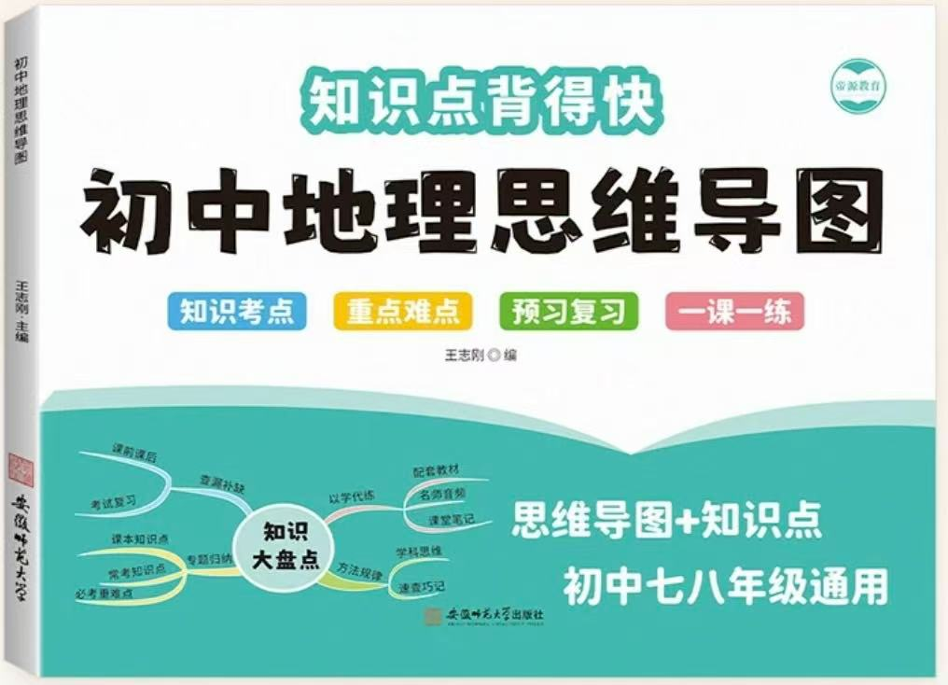
视频同款学习资料
想要的家长看主页橱窗
选中小学教辅图书
全网搜“帝源教育”

7、湖泊的作用：湖泊具有调节气候、蓄洪防洪、提供水资源和航运等多种功能。
8、河流与湖泊的保护：随着人口增长和经济发展，我国河流与湖泊面临污染、过度开发等问题，需要加强保护和管理。
第三章 中国的自然资源
第一节 土地资源
1、土地资源类型：我国土地资源类型齐全，包括耕地、林地、草地等多种类型。
2、土地资源分布：耕地主要分布在东部季风区的平原和盆地地区；林地主要分布在东北、西南和东南山区；草地主要分布在西部内陆地区。
3、土地资源特点：我国土地资源总量丰富，但人均占有量少，且各类土地资源比例不尽合理。
4、土地资源利用：我国坚持十分珍惜、合理利用土地和切实保护耕地的基本国策，加强土地资源的管理和保护。
5、耕地保护：我国实行最严格的耕地保护制度，确保耕地数量不减少、质量不下降。
6、土地荒漠化：由于过度放牧、开垦等原因，我国部分地区出现土地荒漠化现象，需要加强治理和恢复。
7、土地污染：工业废水、废渣等排放导致土地污染，影响农产品质量和人体健康。
8、土地资源可持续利用：通过科学规划、合理利用和保护土地资源，实现土地资源的可持续利用。
第二节 水资源
1、水资源分布：我国水资源南丰北缺，夏秋多、冬春少，年际变化大。
2、水资源短缺：随着人口增长和经济发展，我国水资源短缺问题日益突出。
3、水资源保护：我国加强水资源保护和管理，实施最严格的水资源管理制度。
4、南水北调工程：为了缓解北方地区水资源短缺问题，我国实施了南水北调工程，将长江水调往北方地区。
5、水资源利用效率：我国提高水资源利用效率，推广节水技术和节水器具。
6、水污染：工业废水、生活污水等排放导致水污染严重，影响水资源利用和生态环境。
7、水资源管理：我国加强水资源统一管理和调度，确保水资源合理利用和保护。
8、水资源可持续利用：通过科学规划、合理利用和保护水资源，实现水资源的可持续利用。
第三节 矿产资源
1、矿产资源种类：我国矿产资源种类繁多，已发现171种矿产资源，其中煤炭、铁、石油等储量丰富。
2、矿产资源分布：我国矿产资源分布广泛，但相对集中，如煤炭主要分布在北方地区，有色金属主要分布在南方地区。
3、矿产资源特点：我国矿产资源总量丰富，但人均占有量较少，且开采难度大、利用率低。
4、矿产资源开发：我国加强矿产资源勘查和开发，提高矿产资源保障能力。
5、矿产资源保护：我国坚持节约资源和保护环境的基本国策，加强矿产资源保护和管理。
6、矿产资源浪费：由于开采技术落后、管理不善等原因，我国矿产资源浪费现象严重。
7、矿产资源替代：我国积极研发和推广矿产资源替代技术，减少对传统矿产资源的依赖。
8、矿产资源可持续利用：通过科学规划、合理利用和保护矿产资源，实现矿产资源的可持续利用。
第四节 海洋资源
1、海洋资源类型：我国海洋资源丰富，包括生物资源、矿产资源、化学资源和动力资源等。
2、海洋生物资源：我国海洋生物资源种类繁多，包括鱼类、虾类、贝类等，是渔业生产的重要基础。
3、海洋矿产资源：我国海洋矿产资源丰富，如石油、天然气、滨海砂矿等，具有巨大的开发潜力。
4、海洋化学资源：我国海洋化学资源主要包括海水制盐、海水提溴等，是化工生产的重要原料。
5、海洋动力资源：我国海洋动力资源主要包括潮汐能、波浪能等，是可再生能源的重要组成部分。
6、海洋空间资源：我国海洋空间资源广阔，包括海域上空、海面、海底和海岸带等，可用于交通、通信、旅游等多种用途。
7、海洋环境保护：我国加强海洋环境保护和管理，防止海洋污染和生态破坏。
8、海洋资源可持续利用：通过科学规划、合理利用和保护海洋资源，实现海洋资源的可持续利用。

第四章 中国的经济发展
第一节 农业
1、农业地位：农业是国民经济的基础产业，为人们提供基本的生活资料和工业原料。
2、农业类型：我国农业包括种植业、林业、畜牧业、渔业等部门。
3、种植业分布：我国种植业主要分布在东部季风区的平原和盆地地区，以秦岭—淮河一线为界，分为北方旱地农业和南方水田农业。
4、林业分布：我国林业主要分布在东北、西南和东南山区，是重要的森林资源基地。
5、畜牧业分布：我国畜牧业分为牧区畜牧业和农耕区畜牧业，牧区畜牧业主要分布在西部内陆地区，农耕区畜牧业以牲畜饲养为主。
6、渔业分布：我国渔业主要分布在东部沿海地区和长江中下游流域，是重要的水产品生产基地。
7、农业现代化：我国推进农业现代化，提高农业生产效率和农产品质量。
8、农业可持续发展：通过科学规划、合理利用和保护农业资源，实现农业的可持续发展。
第二节 工业
1、工业是国民经济的主导产业，它为国民经济各部门提供先进的技术装备、能源和原材料，是现代化建设的重要物质基础。
2、我国工业发展起步较晚，但发展迅速，现已成为世界制造业大国，在许多工业产品产量上居世界前列。
3、我国四大工业基地分别是辽中南工业基地、京津唐工业基地、长江三角洲工业基地、珠江三角洲工业基地，它们是我国工业的核心区域。
4、辽中南工业基地以重工业为主，是我国著名的重工业基地，拥有丰富的煤、铁、石油等矿产资源。
5、京津唐工业基地是北方最大的综合性工业基地，交通便利，科技力量雄厚，有丰富的矿产资源和能源。
6、长江三角洲工业基地是我国最大的综合性工业基地，地处长江入海口，交通便利，市场广阔，科技发达。
7、珠江三角洲工业基地是以轻工业为主的综合性工业基地，靠近港澳和东南亚，便于引进外资、技术和管理经验。
8、我国工业分布呈现出沿海、沿江河、沿铁路干线分布的特点，沿海地区工业中心密集，形成了四大工业基地。
9、高新技术产业是以电子和信息类产业为“龙头”的产业，产品科技含量高，更新换代快。
10、我国最早建立的高新技术开发试验区是北京中关村，被誉为“中国的硅谷”，这里聚集了众多高校和科研机构。
11、我国高新技术产业主要分布在环渤海地区、长江三角洲地区、珠江三角洲地区等地区，形成了多个高新技术产业密集区。
12、工业发展过程中面临着资源短缺、能源消耗大、环境污染严重等问题，需要加快转型升级，实现可持续发展。
第三节 交通运输
1、交通运输是经济发展的先行官，它连接着工业与农业、生产与消费、城市与乡村，对地区经济发展起着重要的纽带作用。
2、现代交通运输方式主要有铁路运输、公路运输、水路运输、航空运输、管道运输，每种运输方式都有其特点和适用范围。
3、铁路运输具有运量大、速度较快、运费较低、受自然条件影响较小等特点，是我国重要的长途运输方式。
4、我国铁路干线可分为南北向干线和东西向干线，南北向干线有京哈 - 京广线、京沪线、京九线等；东西向干线有陇海 - 兰新线、沪昆线等。
5、公路运输具有机动灵活、速度较快、适应性强的特点，能实现“门到门”的运输服务，在短途运输中具有明显优势。
6、水路运输包括海洋运输和内河运输，其优点是运量大、运费低，但速度慢，受自然条件影响大。
7、航空运输具有速度最快、运输效率高的特点，但运费高、运量小，适合运输急需、贵重、量小的货物。
8、管道运输主要运输石油、天然气等液体和气体货物，具有运输量大、连续性强、损耗小等优点。
9、我国交通运输网的特点是东部地区密集，西部地区稀疏，这与人口分布、经济发展水平等因素密切相关。
10、长江被誉为“黄金水道”，是我国内河航运最发达的河流，干流横贯东西，支流连通南北，通航里程长。
11、交通运输布局会受到自然因素、社会经济因素、技术因素等的影响，自然因素包括地形、气候、河流等。
12、合理规划交通运输布局可以促进区域经济发展、加强区域联系、方便人们出行，提高社会经济效益。
第五章 建设美丽中国
第一节 自然灾害与防灾减灾
1、自然灾害是指给人类生存带来危害或损害人类生活环境的自然现象，包括气象灾害、地质灾害、海洋灾害等。
2、气象灾害主要有干旱、洪涝、台风、寒潮、暴雨等，这些灾害对农业、交通、人们的生活等都会造成严重影响。
3、干旱是因长时间无降水或降水异常偏少造成的空气干燥、土壤缺水的现象，会影响农作物生长和人们的生活用水。
4、洪涝是由于强降雨、冰雪融化、冰凌溃决等原因引起江河湖泊水量迅速增加，导致水位上涨、泛滥成灾的现象。
5、地质灾害包括地震、滑坡、泥石流等，这些灾害具有突发性强、破坏性大的特点。
6、地震是地壳快速释放能量过程中造成的振动，期间会产生地震波，可能会引发建筑物倒塌、人员伤亡等严重后果。
7、滑坡是指斜坡上的土体或岩体，受河流冲刷、地下水活动、地震及人工切坡等因素影响，在重力作用下，沿着一定的软弱面或软弱带，整体地或分散地顺坡向下滑动的自然现象。
8、泥石流是指在山区或者其他沟谷深壑，地形险峻的地区，因为暴雨、暴雪或其他自然灾害引发的山体滑坡并携带有大量泥沙以及石块的特殊洪流。
9、我国建立了完善的自然灾害监测和预警系统，利用卫星、雷达、地震仪等设备对自然灾害进行实时监测和预警。
10、防灾减灾的工程措施包括修建水库、加固堤坝、建设抗震建筑等，这些措施可以有效降低自然灾害的危害程度。
11、非工程措施在防灾减灾中也非常重要，如制定防灾减灾法律法规、开展防灾减灾宣传教育、建立应急救援体系等。
12、国际合作在应对自然灾害中发挥着重要作用，各国可以分享防灾减灾经验和技术、共同开展灾害监测和救援行动，提高全球应对自然灾害的能力。
第二节 环境保护与发展
1、环境问题是指由于人类活动作用于周围环境所引起的环境质量变化，以及这种变化对人类的生产、生活和健康造成的影响。
2、我国面临的主要环境问题包括大气污染、水污染、土壤污染、固体废弃物污染、噪声污染等，这些问题严重影响了人们的生活质量和生态平衡。
3、大气污染是指大气中污染物质的浓度达到有害程度，致使破坏生态系统和人类的正常生存和发展，对人和物造成危害的现象。
4、水污染是由有害化学物质造成水的使用价值降低或丧失，污染环境的水，主要包括天然水体污染和工业废水污染等。
5、土壤污染是指人类活动产生的污染物通过各种途径进入土壤，其含量超过土壤的自净能力，从而导致土壤质量下降的现象。
6、可持续发展是指既满足当代人的需求，又不损害后代人满足其需求的能力的发展模式，强调经济、社会和环境的协调发展。
7、我国坚持节约资源和保护环境的基本国策，推动形成绿色发展方式和生活方式，实现经济社会可持续发展。
8、资源节约是解决资源短缺问题的重要途径，包括节约能源、节约水资源、节约土地资源等，提高资源利用效率。
9、循环经济是一种以资源的高效利用和循环利用为核心，以“减量化、再利用、资源化”为原则，以低消耗、低排放、高效率为基本特征的经济增长模式。
10、生态保护红线是指在生态空间范围内具有特殊重要生态功能、必须强制性严格保护的区域，是保障和维护国家生态安全的底线和生命线。
11、我国建立了许多自然保护区、国家公园等生态保护区域，保护生物多样性和生态系统完整性，维护生态平衡。
12、公众参与是环境保护的重要力量，每个人都可以通过绿色出行、垃圾分类、节约能源等实际行动为环境保护做出贡献。

